它们，终于被下架了

原创 有里儿有面 [有理儿有面](javascript:void(0);)

**有理儿有面**

微信号 youli-youmian

功能介绍 你说是不是

2021-05-18[原文](https://mp.weixin.qq.com/s?__biz=Mzg3MjEyMTYyNg==&mid=2247530497&idx=1&sn=6a074acd09400c5ee9750c2f14cebf23&chksm=cef62c74f981a5629c81bc68d84ca74e5bcde0be22d2c4263dbacf5e5687baab4bfcfbaee05a&scene=27#wechat_redirect&cpage=37) 发表于

收录于合集





**全文共1988字，图片5张，预计阅读时间为6分钟。**

**文章首发于“有理儿有面”（youli-youmian），欢迎大家在朋友圈和微信群转发。**

**公众号及其他平台转载请在后台留言。**



▼

古人说开卷有益，杨绛先生说“读书的意义大概就是用生活所感去读书，用读书所得去生活”。

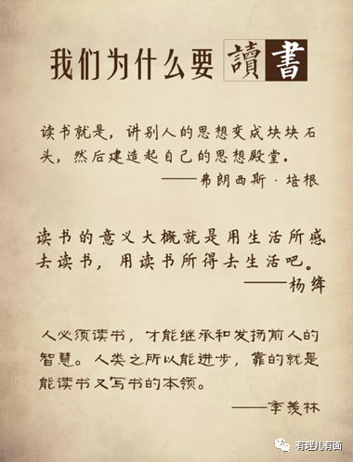

读书可以增长见识、开阔眼界、学到优秀者的智慧、打破固化的思维，实现精神的自由、灵魂的净化，读书可以在有限的时间里不仅经历自己的人生，还能体会别人的世界。

但这些都有个前提，那就是读的书是好书。而在香港，那些“反中乱港”者写的书却不然，他们编造谎言、炮制谣言，在字里行间煽暴煽独，用包装好的谬论迷人心智、扭曲事实、美化“抗争”。

一段时间以来，这些“反中乱港”的书籍在所谓的“学术自由、言论自由和新闻自由”庇护下，一度逍遥法外，不知荼毒了多少港人。

随着香港国安法利刃出鞘，这些扰人心智、乱人思绪的港毒书籍终于得到了有效控制！

去年7月，香港康文署就对“港独”书籍亮出了红牌，公共图书馆下架复检了至少9本书籍，包括“港独教父”陈云的6本、乱港“河童”黄之锋的2本、陈淑庄的1本宣扬“港独”及暴力内容的书籍。

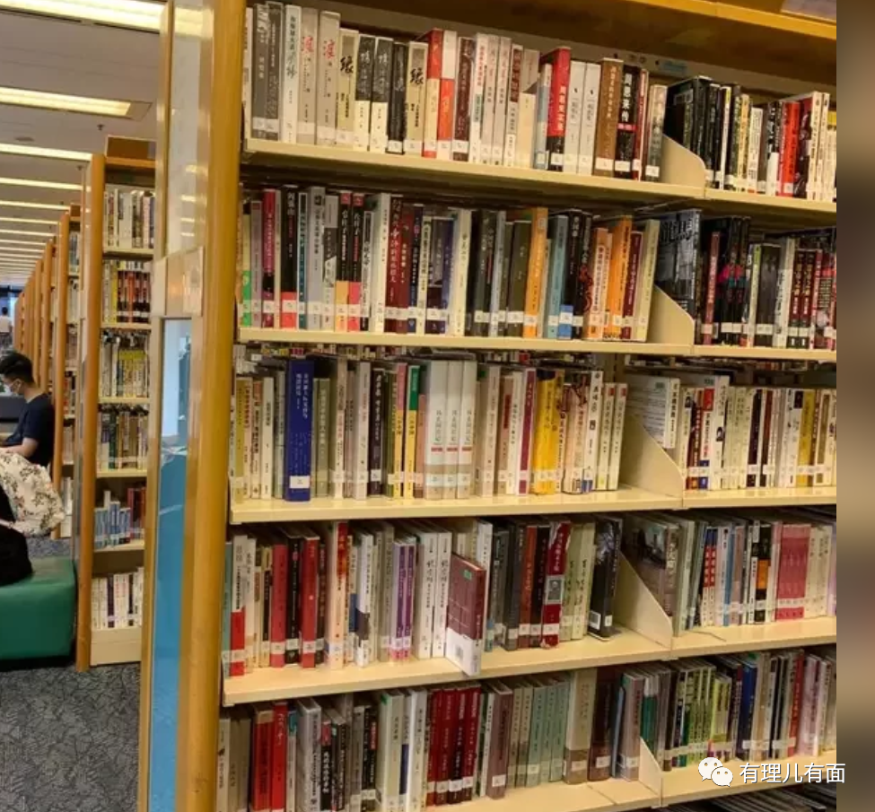

**又有9本书被下架**

5月7日，香港康文署通知各公共图书馆，指因应《国安法》的政策，署方需要就图书馆馆藏进行复检，要求工作人员从参考和外借书架中删除有关书籍，原来“已预约”或“借出”状态的馆藏亦要改为“复检中”。“复检中”的馆藏将不得预约、外借或续借。

康文署最新要求“复检”的书单涉及9部书籍6人，可以分为两类。一类是本港乱港势力所写书籍，包括“叛国乱港四人帮”何俊仁、乱港前立法会议员陈淑庄、港大学生会乱港文宣“学苑”出版的各一本宣扬港毒的书籍。

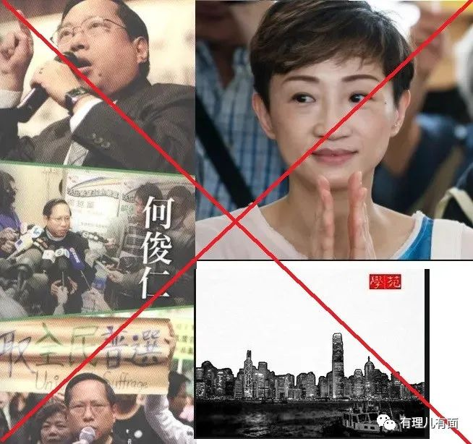

另一类是域外乱港分子所写，包括英籍乱港作家、潜逃德国的“反中”分子以及获得美国“政治庇护”的美籍“反中”分子所捏造的煽“独”书籍。

康文署指出，随着《香港国安法》的立法，图书馆须确保图书馆藏遵守有关法例的规定。当署方发现有关馆藏涉嫌内容可能违反国安法，会以严肃态度处理，暂停有关书籍的服务，以避免违法，相关书籍正按如上原则处理中。

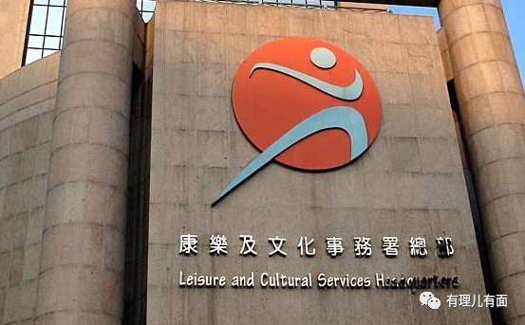

以往乱港分子以“出版和言论自由”为幌子，以激进言论和荒谬论调鼓吹“港独”思想，煽动市民对抗政府，妄图颠覆国家政权，却一直逍遥法外。国安法利剑出鞘后，斩断了“独”人们“反中乱港”的图谋，守护香港“止暴制乱、由乱及治”，特区政府依法向出版领域“亮剑”，终使乱港出版物大幅下降，出版业生态得到了相应改善。

乱港出版物大幅下降背后，是何原因？

**遏制乱港书刊出版发行。**

在国安法出台后，特区政府紧抓出版业界各环节，有效控制了带有“港独”内容的出版物印刷发行、出版。在有效管控下，曾煽动学生走上街头参与“黑暴行动”的香港杂志《Breakazine》2020年宣布正式停止出版，团队称将重新讨论刊物定位。部分企图美化“反修例”暴力行为的图书，也因找不到愿意接手业务的印刷厂或发行商而停止或暂缓出版。“伞下的人”团队本要筹备出版的“反修例”运动人物访谈书籍，同样决定暂缓出版，表示要商讨如何处理书中涉及“光时”及其他敏感内容。

**老牌乱港出版机构暂停经营或撤出香港。**

自感心虚的乱港出版机构在国安法后纷纷选择外迁或停刊。消息称，老牌乱港出版机构“夏菲尔”负责人已于2020年7月底作出“遣散员工、暂停出版社期刊社经营”的决定，该社旗下老牌“反中乱港”杂志已被停刊。总部位于美国的明镜集团老板在接受《毒果日报》采访时表示，“公司在台湾和美国纽约的出版工作仍然继续，但会撤出香港，将来不会在香港出版任何书刊。”

**零售终端销售量和购买意愿大幅下降。**

伴随着电子书畅销，纸质书籍销量自然下降，旺角、铜锣湾等香港闹市区的书报摊点不断减少，以往销售“港独”书籍的摊位也在不断减少。同时，曾大量销售此类书籍的书店担心自身受到“牵连”，已将涉“港独”内容的敏感书籍进行了下架处理。受零售点位减少和担忧触及违法的现实，港人购买乱港书籍的意愿也在不断下降。

**正面图书积极引导出版市场走向。**

在乱港出版物销量急剧下降的同时，爱国爱港人士的书籍正蓬勃生长。香港联合出版社集团出版的《撕裂之城——香港运动的谜与思》，大公报出版的《黑暴历史纪实》，星岛日报出版的《守城》，香港资深媒体人屈颖妍撰写的《一场集体催眠》等大批支持政府“止暴制乱、恢复秩序”的正面图书，发出了反对暴力破坏的呼声，积极为“爱国爱港”发声，受到了市民欢迎。

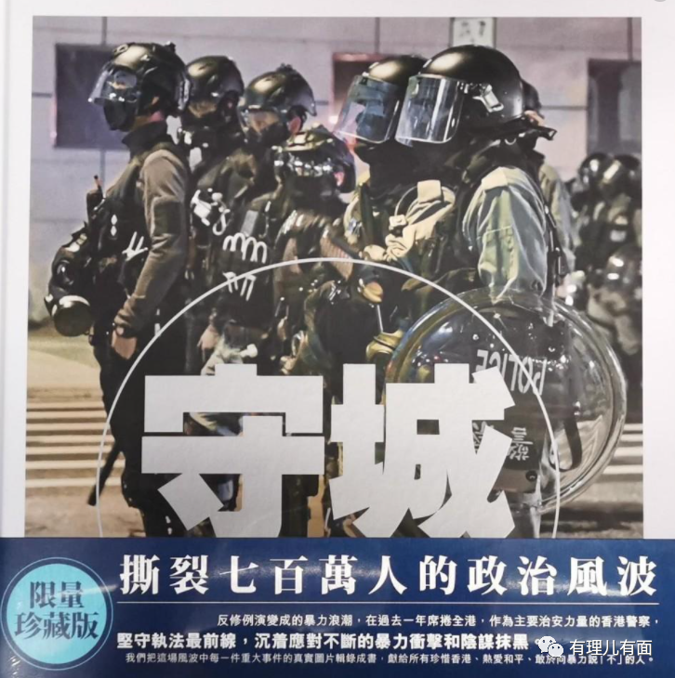

读好书的益处不必赘述，倘若怀着猎奇心理，读了那些将乱港分子塑造成“英雄义士”，把暴力抗争美化成“违法达义”，把“反中乱港”美化成“革命”的书籍，可能会被荼毒而迷失心智，以致走上歪路，断送了原本美好的未来。

读书的影响是潜在的，它会在不知不觉中影响你的思考、逻辑、谈吐、与人共事等各个方面……读书是为了遇见更好的自己，可以把生活中寂寞的辰光换成巨大享受的时刻。

而那些“反中乱港”分子的书，早该封杀了！

**图片来自网络**





**关注公众号：**

**有理儿有面**

**理   性｜   揭   秘｜   探   讨**







有里儿有面

**微信扫一扫赞赏作者** **赞赏**

已喜欢，对作者说句悄悄话

取消

**发送给作者**

**发送**

最多40字，当前共字

 人赞赏

上一页 1/3 下一页

长按二维码向我转账

受苹果公司新规定影响，微信 iOS 版的赞赏功能被关闭，可通过二维码转账支持公众号。

### 精选留言

用户设置不下载评论